Аналитическая записка

Наименование проекта: NeuroKanban.

Целевая аудитория: небольшие проектные группы людей.

Назначение проекта: Для организации работы над проетами, необходимо обеспечивать распределение задач по участникам и стадиям выполнения. Для упрощения этого процесса и реализуется данный проект, а именно: обеспечение платформы для управления проектами небольших проектных групп, используя парадигму канбан.

Основной функционал:

* создание и редактирование проектов в системе;
* создание и редактирование «досок» внутри проектов;
* создание и редактирование групп задач (столбцов) на «досках»;
* создание, редактирование, перемещение задач между группами на «досках», а также установление различных характеристик задач, таких как трудоемкость (предполагаемые время исполнения, крайняя дата выполнения, уже затраченное время исполнения);
* обеспечение напоминаний о заканчивающемся сроке для выполнения задач;
* информирование руководителей проекта о статусе выполнения задач.

Описание взаимодействия с потенциальным пользователем: Потенциальный пользователь после попадания на приветственную страницу веб-сайта может перейти на страницу авторизации, после которой попадает на экран выбора проектов, имея также возможность создать проект в системе. После выбора/создания проекта пользователь может создать, либо взаимодействовать с досками внутри данного проекта. После выбора/создания «доски» пользователь может создать, либо взаимодействовать с задачами, размещенными в группах. При желании могут быть созданы новые группы задач, либо удалены/отредактированы уже имеющиеся. Задачи могут быть перемещены с одной группы задач в другую группу, либо же отредактированы/удалены с доски. Если же пользователь был приглашен в проект и не был назначен руководителем проекта, то у него есть возможность взаимодействовать с задачами внутри «досок», но не создавать новые «доски»/задачи.

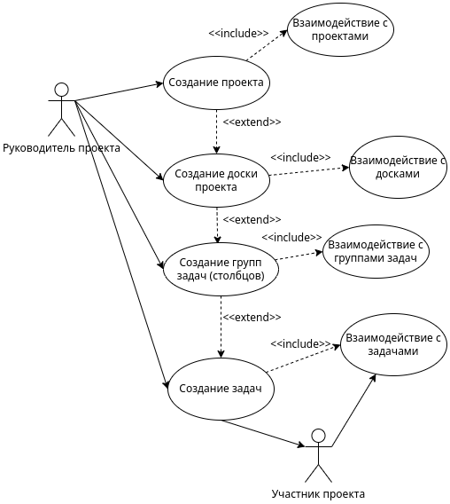

Возможные аналоги:

1. Trello - облачная программа для управления проектами небольших групп, разработанная Fog Creek Software. Минусы:
   1. Прекращение работы на территории Российской Федерации;
   2. Наличие платного функционала;
   3. Коммерческий проект с закрытым исходным кодом;
2. YouTrack — коммерческая система отслеживания ошибок, программное обеспечение для управления проектами, разработанное компанией JetBrains. Минусы:
   1. Коммерческий проект с закрытым исходным кодом;
   2. Наличие платного использования для более 10 человек, либо закрытого проекта;
   3. Отсутствие возможности приобретения платного функционала на территории Российской Федерации;
3. Jira — коммерческая система отслеживания ошибок, предназначена для организации взаимодействия с пользователями, хотя в некоторых случаях используется и для управления проектами. Минусы:
   1. Проприетарное программное обеспечение с закрытым исходным кодом;
   2. Прекращение работы на территории Российской Федерации;
   3. Наличие платного функционала;
4. Kaiten - российский сервис для совместной работы команд. Минусы:
   1. Проприетарное программное обеспечение с закрытым исходным кодом;
   2. Наличие платного функционала.
5. Технологический стек — TypeScript React + SCSS на пользотельской части и Express + Prisma + socket.io на серверной части, развернутой на веб-сервисе Nginx. Вся система разворачивается при помощи Docker контейнеров.